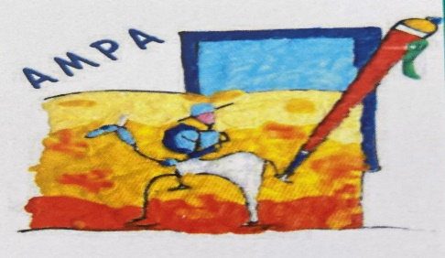**AMPA EL QUIJOTE**

***¿Quiénes SOMOS?***

Somos la Asociación de padres y madres de alumn@s del Ceip Miguel de Cervantes, sin ánimo de lucro que representamos los intereses de nuestr@s niñ@s ante los organismos públicos, la junta directiva y el profesorado. Formando parte activa del Consejo Escolar y diferentes comités relacionados con el proceso educativo.

***Hazte SOCIO***

Por tan solo una cuota anual de 13€ por familia disfrutaras un montón de ventajas:

* Agenda escolar.
* Descuentos en Excursiones.
* Descuentos en diferentes establecimientos de la zona.
* Sorteo de plazas en la escuela de verano.

Puedes hacerte socio visitándonos en el cole los Martes de 9:00 a 10:00h o a través de transferencia bancaria a nuestro número de cuenta de Cajamar:

**ES57 3058-0797732720015639**

Gracias a la colaboración de toda la comunidad educativa y de los socios a través de las cuotas y diferentes aportaciones, en el AMPA este año hemos podido mejorar la calidad escolar de nuestr@s niños colaborando en la adquisición de los purificadores de aire para todo el colegio.

**HAZTE SOCIO Y COLABORA APORTANDO TU GRANITO DE ARENA PARA MEJORAR LA CALIDAD DE VIDA EDUCATIVA DE NUESTR@S NIÑ@S**

**!TE ESPERAMOS!**

SíGUENOS EN FACEBOOK: Ampa Colegio Miguel de Cervantes Marbella

Contacta con nosotros e-mail: ampacervantesmarbella@gmail.com